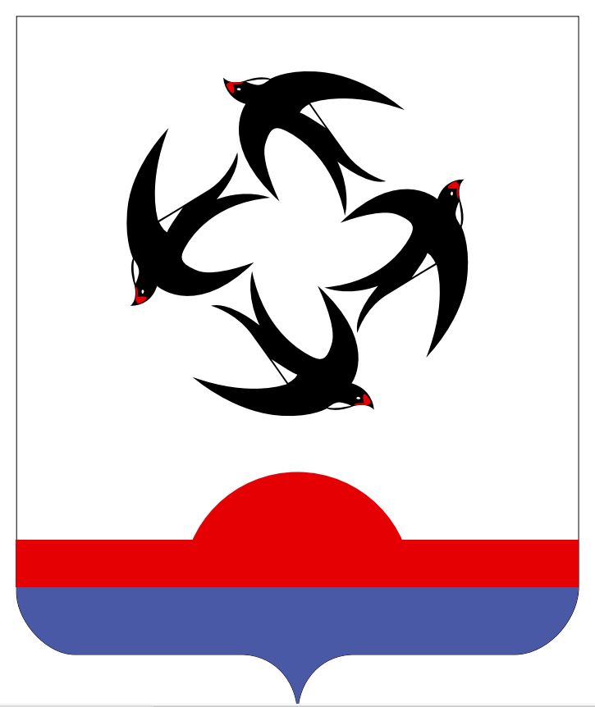

АДМИНИСТРАЦИЯ КИЛЬМЕЗСКОГО РАЙОНА
КИРОВСКОЙ ОБЛАСТИ

ПОСТАНОВЛЕНИЕ

30.05.2023 № 193
пгт Кильмезь

О включении в Перечень земельных участков, предназначенных для представления гражданам, имеющим трех и более детей,
в собственность бесплатно

На основании статей 39.5, 39.19 Земельного кодекса Российской Федерации, закона Кировской области от 03.11.2011 № 74-ЗО «О бесплатном предоставлении гражданам, имеющим трех и более детей, земельных участков на территории Кировской области», администрация Кильмезского района ПОСТАНОВЛЯЕТ:
1. Включить в перечень земельных участков, предназначенных для предоставления гражданам, имеющим трех и более детей, в собственность бесплатно для ведения личного подсобного хозяйства:
1.15. Земельный участок:
Кадастровый номер 43:11:390702:556
Адрес: Российская Федерация, Кировская область, Кильмезский муниципальный район, Малокильмезское сельское поселение, д Малая Кильмезь, улица Холмистая, земельный участок 25;
Категория земель: земли населенных пунктов;
Разрешенное использование: для ведения личного подсобного хозяйства (приусадебный земельный участок);
Площадь: 1598 кв.м.
1.16. Земельный участок:
Кадастровый номер 43:11:390702:557
Адрес: Российская Федерация, Кировская область, Кильмезский муниципальный район, Малокильмезское сельское поселение, д Малая Кильмезь, улица Холмистая, земельный участок 27;
Категория земель: земли населенных пунктов;
Разрешенное использование: для ведения личного подсобного хозяйства (приусадебный земельный участок);
Площадь: 1599 кв.м.
1.17. Земельный участок:
Кадастровый номер 43:11:390702:558
Адрес: Российская Федерация, Кировская область, Кильмезский муниципальный район, Малокильмезское сельское поселение, д Малая Кильмезь, улица Холмистая, земельный участок 29;
Категория земель: земли населенных пунктов;
Разрешенное использование: для ведения личного подсобного хозяйства (приусадебный земельный участок);
Площадь: 1670 кв.м.
1.18. Земельный участок:
Кадастровый номер 43:11:390702:626
Адрес: Российская Федерация, Кировская область, Кильмезский муниципальный район, Малокильмезское сельское поселение, д Малая Кильмезь, улица 9 Мая, земельный участок 1;
Разрешенное использование: для ведения личного подсобного хозяйства (приусадебный земельный участок);
Площадь: 1626 кв.м.
1.19. Земельный участок:
Кадастровый номер 43:11:390702:627
Адрес: Российская Федерация, Кировская область, Кильмезский муниципальный район, Малокильмезское сельское поселение, д Малая Кильмезь, улица 9 Мая, земельный участок 3;
Разрешенное использование: для ведения личного подсобного хозяйства (приусадебный земельный участок);
Площадь: 1680 кв.м.
1.20. Земельный участок:
Кадастровый номер 43:11:390702:628
Адрес: Российская Федерация, Кировская область, Кильмезский муниципальный район, Малокильмезское сельское поселение, д Малая Кильмезь, улица 9 Мая, земельный участок 5;
Разрешенное использование: для ведения личного подсобного хозяйства (приусадебный земельный участок);
Площадь: 1681 кв.м.
1.21. Земельный участок:
Кадастровый номер 43:11:390702:629
Адрес: Российская Федерация, Кировская область, Кильмезский муниципальный район, Малокильмезское сельское поселение, д Малая Кильмезь, улица 9 Мая, земельный участок 7;
Разрешенное использование: для ведения личного подсобного хозяйства (приусадебный земельный участок);
Площадь: 1680 кв.м.
1.22. Земельный участок:
Кадастровый номер 43:11:390702:630
Адрес: Российская Федерация, Кировская область, Кильмезский муниципальный район, Малокильмезское сельское поселение, д Малая Кильмезь, улица 9 Мая, земельный участок 9;
Разрешенное использование: для ведения личного подсобного хозяйства (приусадебный земельный участок);
Площадь: 1681 кв.м.
1.23. Земельный участок:
Кадастровый номер 43:11:390702:631
Адрес: Российская Федерация, Кировская область, Кильмезский муниципальный район, Малокильмезское сельское поселение, д Малая Кильмезь, улица 9 Мая, земельный участок 11;
Разрешенное использование: для ведения личного подсобного хозяйства (приусадебный земельный участок);
Площадь: 1681 кв.м.
1.24. Земельный участок:
Кадастровый номер 43:11:390702:632
Адрес: Российская Федерация, Кировская область, Кильмезский муниципальный район, Малокильмезское сельское поселение, д Малая Кильмезь, улица 9 Мая, земельный участок 13;
Разрешенное использование: для ведения личного подсобного хозяйства (приусадебный земельный участок);
Площадь: 1550 кв.м.
1.25. Земельный участок:
Кадастровый номер 43:11:390702:634
Адрес: Российская Федерация, Кировская область, Кильмезский муниципальный район, Малокильмезское сельское поселение, д Малая Кильмезь, улица 9 Мая, земельный участок 15;
Разрешенное использование: для ведения личного подсобного хозяйства (приусадебный земельный участок);
Площадь: 1550 кв.м.
1.26. Земельный участок:
Кадастровый номер 43:11:390702:635
Адрес: Российская Федерация, Кировская область, Кильмезский муниципальный район, Малокильмезское сельское поселение, д Малая Кильмезь, улица 9 Мая, земельный участок 17;
Разрешенное использование: для ведения личного подсобного хозяйства (приусадебный земельный участок);
Площадь: 1549 кв.м.
1.27. Земельный участок:
Кадастровый номер 43:11:390702:636
Адрес: Российская Федерация, Кировская область, Кильмезский муниципальный район, Малокильмезское сельское поселение, д Малая Кильмезь, улица 9 Мая, земельный участок 19;
Разрешенное использование: для ведения личного подсобного хозяйства (приусадебный земельный участок);
Площадь: 1549 кв.м.
1.28. Земельный участок:
Кадастровый номер 43:11:390702:637
Адрес: Российская Федерация, Кировская область, Кильмезский муниципальный район, Малокильмезское сельское поселение, д Малая Кильмезь, улица 9 Мая, земельный участок 21;
Разрешенное использование: для ведения личного подсобного хозяйства (приусадебный земельный участок);
Площадь: 1550 кв.м.
2. Опубликовать данное постановление в газете «Сельская трибуна» и на официальном сайте администрации Кильмезского района в сети «Интернет».

Глава Кильмезского района А.В. Стяжкин
__________________________________________________________________

ПОДГОТОВЛЕНО:

Главный специалист по землеустройству Г.Г. Бикмухаметова
30.05.2023

СОГЛАСОВАНО:

Начальник управления планирования
и экономического развития Г.П. Четверикова
30.05.2023

ПРАВОВАЯ ЭКСПЕРТИЗА ПРОВЕДЕНА:

Консультант по правовым вопросам Е.В. Бурова
30.05.2023

ЛИНГВИСТИЧЕСКАЯ ЭКСПЕРТИЗА ПРОВЕДЕНА:

Управляющий делами
администрации района, заведующий
отделом организационной
и кадровой работы М.Н. Дрягина
30.05.2023

РАЗОСЛАТЬ: Администрация района – 2, УПЭР – 1, Росреестр – 1, администрация Малокильмезского сп. – 1.
ВСЕГО: 5 экз.

